Терроризм – постоянный спутник человечества, который относится к числу самых опасных и трудно прогнозируемых явлений современности, приобретающих все более разнообразные формы и угрожающие масштабы. Террористические акты приносят массовые человеческие жертвы, оказывают сильное психологическое давление на большие массы людей, влекут разрушение материальных и духовных ценностей, не поддающихся порой восстановлению, сеют вражду между государствами, провоцируют войны, недоверие и ненависть между социальными и национальными группами, которые иногда невозможно преодолеть в течение жизни целого поколения.
За последние годы в Российской Федерации создана своя система законодательства в сфере предупреждения и противодействия террористической и экстремистской деятельности.
Одной из общих задач органов государственной власти, правозащитных и иных общественных организаций является обеспечение в России межконфессионального диалога и толерантности, призванных обеспечить гражданский мир и согласие в России.
В рамках решения этой задачи особый упор необходимо делать на совершенствование соответствующей правовой базы и использование имеющихся у государства правовых рычагов для предотвращения и должного реагирования на экстремистские проявления в общественной среде.

Нормативные акты:

1.Уголовный Кодекс РФ от 13.06.1996 г.
2.Федеральный закон РФ «О борьбе с терроризмом» от 9.07.1998 г.
4.Федеральный закон «Об оружии» от 13.11.1996 г.
5. Международная конвенция «О борьбе с бомбовым терроризмом» от 5.12.1997г.
6. Международная конвенция «О борьбе с финансированием терроризма» от
9.12.1999 г.
7. Постановление Правительства РФ № 1302 «О Федеральной антитеррористической комиссии» от 6.11.1998 г.
8. Постановление Правительства РФ № 1040 «О мерах по противодействию терроризму» от 15.09.1999 г.
9. Указ Президента РФ № 1113 «Об участии Российской Федерации в деятельности международной организации уголовной полиции Интерпола» от 30.07.1996 г.
10. Программа государств-участников Содружества Независимых Государств по борьбе с международным терроризмом и иными проявлениями экстремизма от 21.06.2000 г.

Единый классный час «Памяти Беслана»
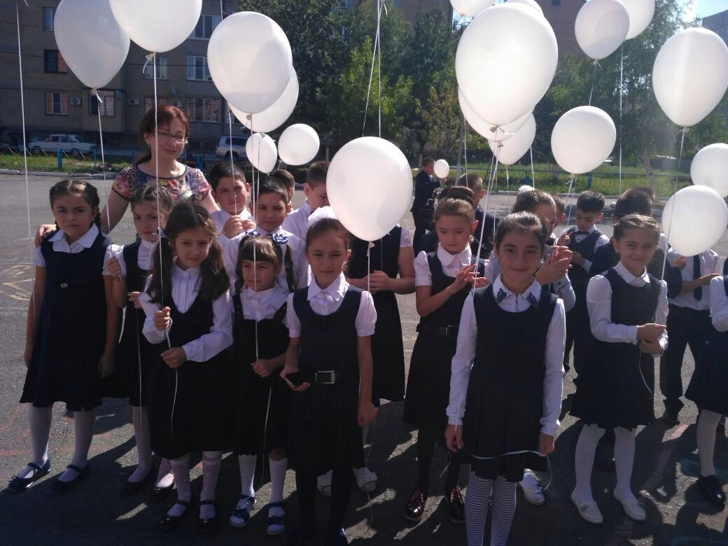
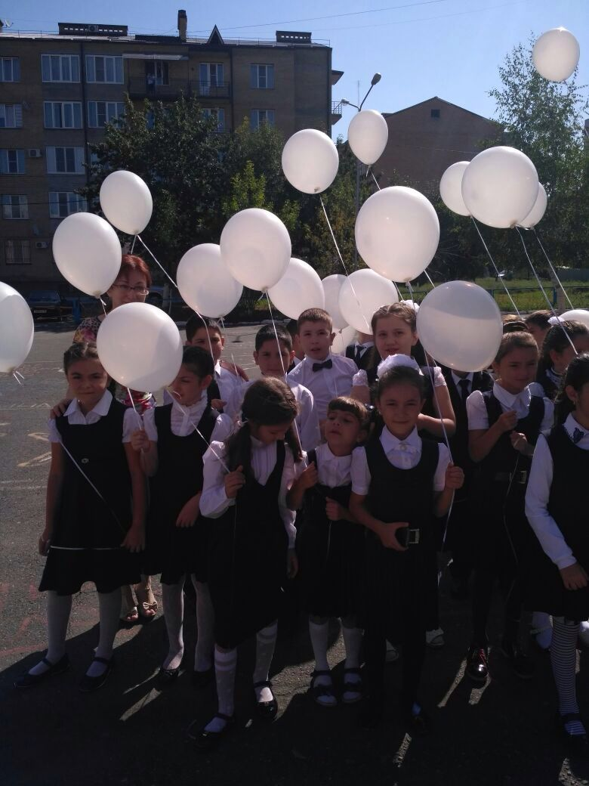

Информация от МБОУСОШ№48
«ГОЧС за октябрь»

Дата  проведения | Наимеонвание  мероприятия | класс | количество | Кто проводил
09.1017 | Что такое терроризм классный час? | 10 «А» | 20 | Кл руков Абаева Л.Р
09.10.17г | Что такое терроризм?  классный час | 11 «А» | 21 | Кл рук Пухова А.Б.
14.10.17г | Как защитить детей ?  собрание | Родители | 40 | инспектор

Отчёт МБОУ СОШ№ 48
о проделанной работе в области безопасности жизнедеятельности школьников и персонала.

Наименование мероприятия | Дата проведения | Состав участников | Кол-во участников | ФИО, проводившего мероприятие | Должность проводившего мероприятия
Провели инструктаж учителей  по ППД и пожарной безопасности | 10.11.2017 | Педагоги | 22 | Вазагова Е.И. | Заместитель директора по ВР
Провели инструктаж обучающихся  по ППД и пожарной безопасности | 17.11.2017 | Учащиеся  1- 11 кл. | 532 | Классные руководители | Классные руководители
Провели открытое мероприятие «Огонь ошибок не прощает». | 21.11.2017 | Учащиеся  4 класса - отряд «Юные пожарники» | 32 | Багаева Е.А. | Учитель нач.классов
Провели тренировочные  занятия по эвакуации учащихся и персонала  школы в случае  возникновения  пожара согласно плана  мероприятий | 24.11.2017 | Учащиеся  1- 11 кл. | 548 | Вазагова Е.И. | Заместитель директора по ВР

Наименование мероприятия | Дата проведения | Состав участников | Кол-во участников | ФИО, проводившего мероприятие | Должность проводившего мероприятия
Классный час «Стоп. СПИД» | 01.12.2017 | 6 классы | 53 | Тогузова З.В. | Учитель англ.языка
Встреча с сотрудником МВД  «Профилактика наркомании среди несовершеннолетних» | 01.12.2017 | 8 классы | 53 | Пухаев С.С. | Нач.УР ОП №3  УМВД по г.Владикавказ майор полиции
Конкурс рисунков и плакатов «Нет наркотикам» | 04-06.12.2017 | 5-11 классы | 316 | Вазагова Е.И. | Зам.директора по ВР
Учебно-тренировочная эвакуация | 09.12.2017 | 1-11 классы | 536 | Вазагова Е.И. | Зам.директора по ВР
Месячник охраны жизни и здоровья детей. |  | 1-11 классы | 586 | Чибиров Ч.П. | Администрация школы,  преподаватели физкультуры
Игра по правилам дорожного движения | 15.012.2017 | 5 классы | 49 | Джигкаева А.Т. | Учитель истории
Конкурс рисунков «Мир детства» | 27.11-12.12.2017 | 1-4 классы | 231 | Вазагова Е.И. | Зам.директора по ВР
Классный час  «Пиротехника и последствия шалости с пиротехникой» | 05.12.2017 | 1-7 классы | 362 | Цопбоева З.А. | Старший инспектор ОПДН ОП № 3 УМВД по г.Владикавказу майор полиции
Классный час «Главный закон государства. Что я знаю о конституции?» | С 25-30.12.2017 | 8-9 классы | 106 | Оганисян И.Р.  Дзебисова Л.Э.  Наскидаева Ж.Ц.  Бекузарова Ф.С. | Клас.рук.
Классные часы «Правила поведения во время утренников» | С 20-25.12.2017 | 1-4 классы | 260 |  | Клас.рук.
Отчёт МБОУ СОШ№ 48
о проделанной работе в области безопасности жизнедеятельности школьников и персонала.

